
Инструкция по эксплуатации и монтажу

Циркуляционные насосы:
GRS15/4; GRS15/6; GRS25/4; GRS25/6; GRS25/8;
GRS32/4; GRS32/6; GRS32/8;

Благодарим за покупку.
Дополнительную информацию по ассортименту насосного оборудования вы найдете на сайте официального представителя TAIFU в России:www.taifu.ru
Пожалуйста, перед началом эксплуатации данного устройства внимательно прочитайте инструкцию по эксплуатации и сохраните ее для последующего обращения.
Содержание:

- Описание прибора _ _ _ _ _ _ _ _ _ _ _ _
- Общие сведения _ _ _ _ _ _ _ _ _ _ _ _ _
  - Область применения
  - Рабочий диапазон
3. Технические характеристики _ _ _ _ _
- Указания по технике безопасности _ _
  - Общие сведения технике безопасности
  - Обозначение символов, применяемых в данной инструкции.
  - Квалификация и обучение обслуживающего персонала
  - Опасные последствия несоблюдения указаний по технике безопасности
  - Указания по технике безопасности для потребителя или обслуживающего персонала

3стр.
3-4стр.

4-5стр.
6-8стр.

  - Самостоятельное переоборудование и изготовление запасных узлов и деталей
  - Недопустимые режимы эксплуатации
5. Транспортировка и хранение_ _ _
- Монтаж_ _ _ _ _ _ _ _ _ _ _ _ _ _ _ _
  - Подключение к электросети
- Ввод в эксплуатацию и техническое обслуживание _ _ _ _
7.1 Ввод в эксплуатацию
7.2 Техническое обслуживание
8. Возможные неисправности и их устранение _ _ _ _ _ _ _ _ _ _ _ _ _
Гарантийный талон и гарантийное обслуживание _ _ _ _

8стр.
9-12стр.

13-15стр.

16-17стр.

18-22стр.

Расшифровка условного обозначения модели насоса:
GRS – Типовой ряд
15 – Размер выходных отверстий
4 – Максимальный напор

1. Описание прибора
- Корпус с резьбовым соединением
- Клеммная коробка с переключателем скоростей
- Пробка ротора
- Винт
  - Общие сведения
2.1 Область применения
Предназначены для быстрой циркуляции воды в круговых трубопроводах горячего и холодного водоснабжения и в системах перекачки промышленных вод (системах кондиционирования, охлаждения)

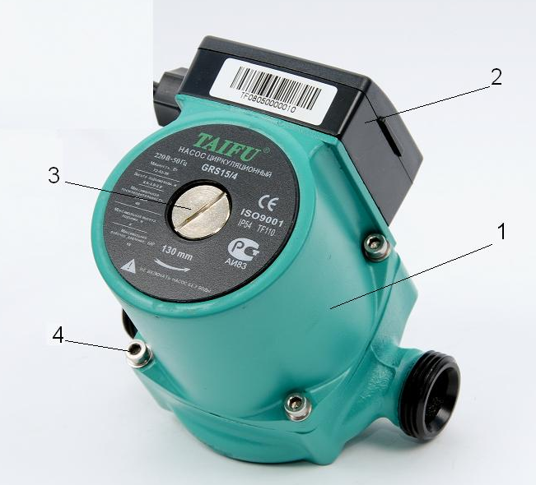



Насос не предназначен для перекачивания воспламеняющихся жидкостей.

2.2 Рабочий диапазон
Содержание гликоля в воде: макс.50% (относительно другой жидкости проконсультируйтесь)
Температура перекачиваемой среды при длительной эксплуатации: мин. -10°C макс. +110°C
Температура окружающей среды: макс. +40°C
Рабочее давление: макс. 10 бар

3. Технические характеристики

Мотор с мокрым ротором и самосмазывающимися вкладышами

Подшипники насоса смазываются водой, поэтому его не допускается включать без воды.
ВНИМАНИЕ !

Питание: 220В/50Гц
Класс изоляции: F (+155°C )
Степень защиты: IP 54
Корпус насоса: чугун
Крыльчатка: пластик
Вал: керамика

МОДЕЛЬ | МОЩНОСТЬ Вт | Макс. поток л/мин | Макс.высота подъема М | подключение к трубопроводу | МАССА кг
GRS15/4 | 72 | 40 | 4 | 3/4" | 3,7
GRS15/6 | 90 | 40 | 6 | 3/4" | 3,7
GRS25/4 | 72 | 40 | 4 | 1" | 3,3
GRS25/6 | 90 | 40 | 6 | 1" | 3,35
GRS25/8 | 100 | 35 | 8 | 1" | 3,3
GRS32/4 | 72 | 40 | 4 | 1-1/4" | 3,75
GRS32/6 | 90 | 40 | 6 | 1-1/4" | 3,8
GRS32/8 | 245 | 170 | 8 | 1-1/4" | 6

- Указания по технике безопасности
4.1Общие сведения технике безопасности
Это руководство по монтажу и эксплуатации содержит принципиальные указания, которые должны выполнятся при монтаже, эксплуатации и техническом обслуживании. Поэтому перед монтажом и вводом в эксплуатацию они обязательно должны быть изучены слесарем-сборщиком,
а также соответствующим персоналом или потребителем. Руководство должно постоянно находиться на месте эксплуатации оборудования. Необходимо соблюдать не только общие требования по технике безопасности, приведенные в разделе «Указания по технике безопасности», но и специальные указания, приводимые в других разделах.

4.2 Обозначение символов, применяемых в данной инструкции.



Указания по технике безопасности, содержащиеся в данной инструкции по эксплуатации, невыполнение которых может повлечь опасные для жизни и здоровья людей последствия, специально отмечены общим знаком опасности по стандарту DIN 4844-W9.

Символ, обозначающий высокое электрическое напряжении

Указания, невыполнение которых может вызвать повреждение прибора и нарушить его нормальное функционирование.
ВНИМАНИЕ !

4.3 Квалификация и обучение обслуживающего персонала
Персонал, выполняющий эксплуатацию, техническое обслуживание и контрольные осмотры, а также монтаж оборудования должен иметь соответствующую выполняемой работе квалификацию.
4.4 Опасные последствия несоблюдения указаний по технике безопасности
Несоблюдение указаний по технике безопасности может повлечь за собой как опасные последствия для здоровья и жизни человека, так и создать опасность для окружающей среды и оборудования. Несоблюдение указаний по технике безопасности может также сделать недействительными любые требования по возмещению ущерба и гарантийному ремонту оборудования.
В частности, несоблюдение требований техники безопасности может, например, вызвать:
- отказ важнейших функций оборудования;
- недейственность указанных методов по уходу и техническому обслуживанию;
- опасную ситуацию для здоровья и жизни персонала вследствие воздействия электрических или механических факторов.

При выполнении работ должны соблюдаться приведенные в данном руководстве по эксплуатации и монтажу указания по технике безопасности, существующие предписания по технике безопасности, а также всевозможные предписания по выполнению работ, эксплуатации оборудования и технике безопасности, действующие у потребителя

4.5 Указания по технике безопасности для потребителя или обслуживающего персонала
- Не демонтировать на работающем оборудовании установленное ограждение, блокирующие и пр. устройства для защиты персонала от подвижных частей оборудования.
- Необходимо исключить возможность возникновения опасности, связанной с электроэнергией.
- Потребитель должен обеспечить выполнение всех работ по техническому обслуживанию, контрольным осмотрам и монтажу квалифицированными специалистами, допущенными к выполнению этих работ и в достаточной мере ознакомленными с ними в ходе подробного изучения руководства по эксплуатации и монтажу.
- Все работы должны проводиться обязательно при неработающем оборудовании. Должен обязательно соблюдаться порядок действий отключения оборудования, описанный в инструкции по эксплуатации и монтажу.
- Сразу же по окончании работ должны быть снова установлены или включены все демонтированные защитные и предохранительные устройства. Перед повторным вводом в эксплуатацию необходимо выполнить указания, приведенные в разделе «Эксплуатация и техническое обслуживание».
  - Самостоятельное переоборудование и изготовление запасных узлов и деталей
Переоборудование или модификацию устройств разрешается выполнять только по договоренности с изготовителем. Фирменные запасные узлы и детали, а также разрешенные к использованию фирмой изготовителем комплектующие призваны обеспечить надежность эксплуатации. Применение узлов и деталей других производителей может вызвать отказ изготовителя нести ответственность за возникшие в результате этого последствия.
  - Недопустимые режимы эксплуатации
Эксплуатационная надежность поставляемого оборудования гарантируется только в случае применения их в соответствии с функциональным назначением. Предельно допустимые значения, указанные в технических характеристиках, должны обязательно соблюдаться во всех случаях.
5. Транспортировка и хранение
При получении оборудования убедитесь, что при транспортировке оно не было повреждено. В случае обнаружения каких-либо механических повреждений со всеми претензиями обращаться к перевозчику.
Если немедленный монтаж оборудования не предусмотрен, необходимо складировать оборудование в сухом месте и защитить от возможного механического (удары, падения и т.п.) и внешнего (сырость, замерзание и т.п.) воздействия.
ВНИМАНИЕ !
Запрещается эксплуатирование насосного оборудования, принеся его с мороза в помещении, в течении 30 мин.
ВНИМАНИЕ !

ВНИМАНИЕ !
На период продолжительного простоя, если риск замерзания не исключен, слейте воду, отвинтив всасывающий трубопровод.

6. Монтаж
Установка должна быть смонтирована и присоединена в соответствии со СНиПом 2.04.01.-85, под навесом в легко доступном месте, защищенном от риска замерзания.

Монтаж насоса может выполняться только квалифицированным персоналом.
ВНИМАНИЕ !

При теплоизоляции насоса мы рекомендуем не изолировать места крепления фланца мотора.
ВНИМАНИЕ !

1) Насос должен быть установлен в легко доступном месте.
Монтаж осуществляется непосредственно на горизонтальный или вертикальный трубопровод.
На обратный трубопровод после точек отбора воды. ( рис.1)

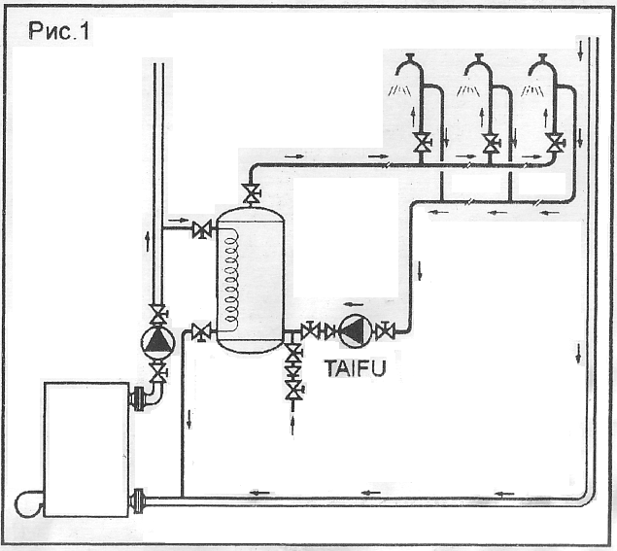

2) Расположение мотора должно быть строго горизонтальное.(рис.2)

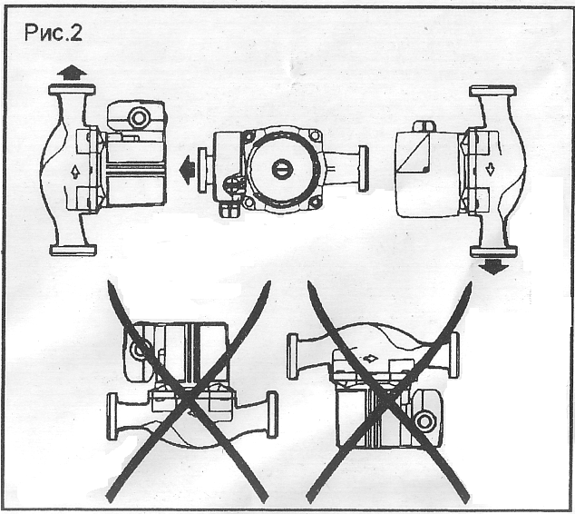

Стрелка на корпусе насоса указывает правильное направление вращения мотора. (рис.3)

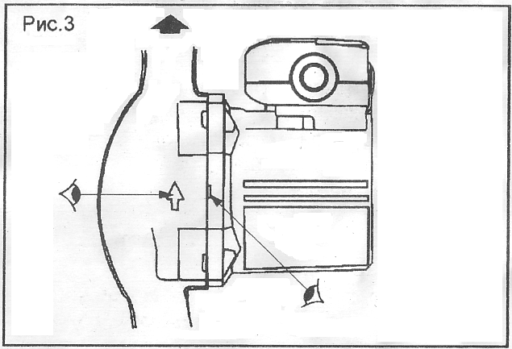

Установите обратный клапан на выходе, задвижки на входе и выходе, чтобы без проблем демонтировать насос в случае необходимости.

Расположение клеммной коробки

При необходимости можно изменить расположение мотора, а значит и клеммной коробки.
Отсоедините винты (см.описание прибора п.4), закрепляющие мотор, и поверните мотор в нужном вам направлении.
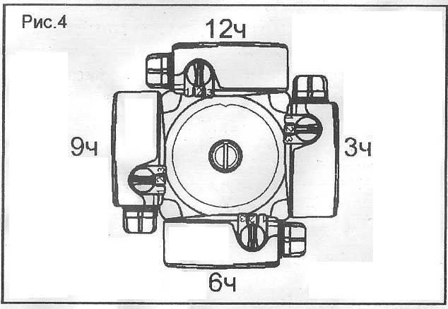

6.1 Подключение к электросети
Необходимо проследить, чтобы указанные на шильдике электрические данные соответствовали имеющемуся энергоснабжению.

Электроподключение должно производится квалифицированным специалистом и в соответствии с местными, действующими правилами.
Кабель электропитания не должен касаться насоса и трубопровода. Убедитесь что он защищен от влаги.

Перед каждым вскрытием клеммной коробки насоса и реле давления, напряжение питания должно быть обязательно отключено на всех полюсах.

Насос должен быть подключен к сети через выключатель, межполюсное расстояние, между контактами которого составляет мин. 3мм. Штепсельное соединение должно содержать заземляющую клемму

7. Ввод в эксплуатацию и техническое обслуживание
7.1 Ввод в эксплуатацию

Эксплуатация насоса без воды категорически запрещена даже в течение нескольких минут. Рекомендуется установить защиту от сухого хода.
ВНИМАНИЕ !

Перед вводом в эксплуатацию необходимо наполнить насос и трубопровод подаваемой жидкостью:
- Откройте задвижки на входе и выходе насоса и полностью заполните жидкостью весь круговой трубопровод.
- Удалите воздух из верхней точки трубопровода.

- Удалите воздух из насоса ослабив заглушку, но не отвинчивая ее до конца (рис.6)
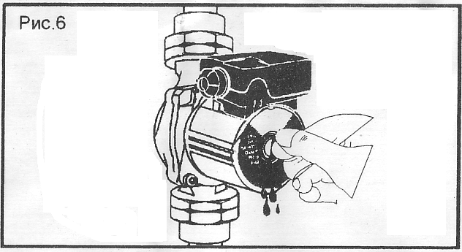

При вывинчивании заглушки из отверстия может выйти очень горячая рабочая жидкость под давлением. Надо следить за тем, чтобы вытекающая жидкость не причинила вреда обслуживающему персоналу, особенно надо избегать опасности ошпаривания.

- После того как вода стечет, а пузырьки воздуха исчезнут, завинтите заглушку.
- Подайте напряжение на мотор, чтобы включить насос.
- Изменяя скорость вращения мотора при помощи коммутатора (см. описание прибора -3), отрегулируйте подачу насоса.

Соблюдайте осторожность при контакте с насосом. Температура мотора в рабочем состоянии может достигать 120°C

7.2 Техническое обслуживание
Во время эксплуатации никакого специального технического обслуживания мотора не требуется, вкладыши мотора самосмазывающиеся.
- При продолжительном простое периодически проворачивайте вал, во избежание его блокировки:

Отвинтите заглушку на задней стенке насоса, с помощью плоской отвертки проверните вал мотора, затем завинтите заглушку.(рис.7)

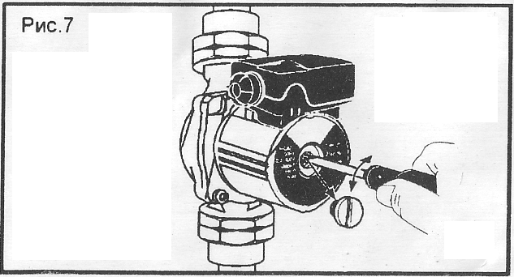

- Замена конденсатора:

Характеристики указаны шильдике, сзади насоса(μFV)
Для замены конденсатора, снимите зажим, закрепляющий провода конденсатора (рис.5-а); вытащите их и введите провода нового конденсатора.
Надавите на зажим, чтобы их зафиксировать.
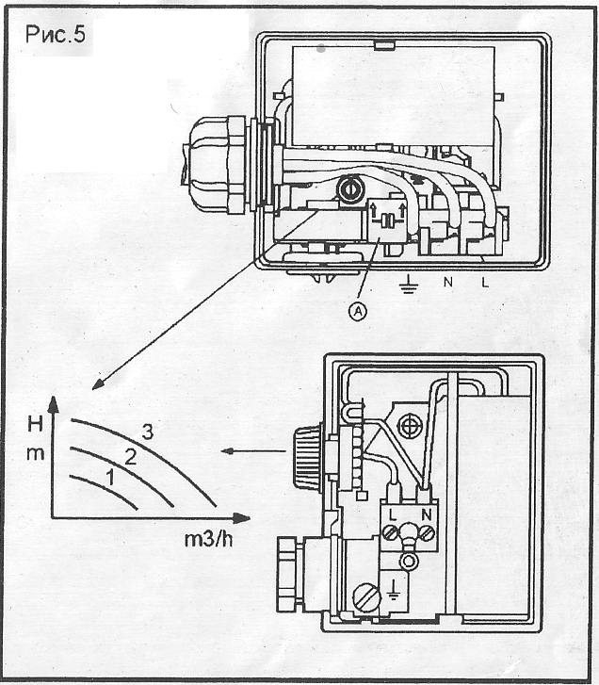

На период продолжительного простоя, если риск замерзания не исключен, слейте воду.
ВНИМАНИЕ !
Не забудьте заполнить насос водой перед очередным включением.

Фирма изготовитель оставляет за собой право вносить конструктивные изменения без уведомления.
ВНИМАНИЕ !

- Возможные неисправности и их устранение

прежде чем осмотреть насос, не забудьте отключить электропитание.

Неисправность | Причины | Устранение
Насос не включается | На насос не подается электричество | Проверить подключение мотора и плавких предохранителей
Насос не включается | Блокировка вала после продолжительного простоя | Деблокируйте вал (см.тех.обслуживание)
Насос не включается | Неисправен конденсатор | Заменить(см.тех.обслуживание)
Насос не включается | инородные тела в рабочем колесе | Демонтировать мотор и прочистить колесо
Насос включается, но не качает | отсутствие давления в системе | Удостовериться, что запорные краны открыты
Насос включается, но не качает | отсутствие давления в системе | Удостовериться, что весь воздух из системы удален
Насос включается, но не качает | отсутствие давления в системе | Удостовериться, что насос настроен на правильную скорость

Неисправность | Причины | Устранение
Шум в системе | Слишком высокая скорость | Выбрать нужную скорость вращения двигателя
Шум в системе | Слишком низкое давление на входе в систему | Изменить давление в допустимых пределах(появление шума в течении первых двух суток считается нормальным)
Шум в системе | Воздух в системе или насосе | Удалить воздух

Гарантийный талон
На насосное оборудование TAIFU

Настоящий талон дает право на гарантийный ремонт оборудования при соблюдении правил установки, эксплуатации и технического обслуживания, изложенных в руководстве по эксплуатации приобретенного оборудования.

Отметка о продаже
(заполняется продавцом):

Наименование изделия ________________________________________________________________________

Модель_____________________________________ Серийный номер__________________________________

Название торгующей организации_______________________________________________________________

Подпись продавца____________________________________________ Дата продажи____________________

Печать
торгующей
организации

С правилами установки эксплуатации ознакомлен, претензий к комплектации и внешнему виду не имею.
Инструкция получена.

Подпись покупателя________________________________

Убедительно просим Вас внимательно изучить данную инструкцию по эксплуатации и проверить правильность заполнения гарантийного талона. При вводе в эксплуатацию оборудования представителями специализированной монтажной организации должна быть сделана соответствующая отметка в гарантийном талоне.

Отметка об установке
(заполняется при запуске оборудования):

Название монтажной организации_____________________________________________________________

Дата установки___________________________________________________

Ф.И.О. мастера___________________________________________________

Печать
монтажной
организации

Настоящим подтверждаю, что оборудование введено в эксплуатацию, работает исправно, с правилами техники безопасности и эксплуатации ознакомлен:

Подпись владельца__________________

Условия гарантийного обслуживания
Требования потребителя, соответствующие законодательству РФ, могут быть предъявлены в течение гарантийного срока. Срок действия гарантии составляет 12 месяцев со дня продажи. Для подтверждения покупки оборудования в случае гарантийного ремонта или при предъявлении иных предусмотренных законом требований необходимо иметь полностью и правильно заполненный гарантийный талон, оригинал финансового документа, подтверждающего покупку. Неисправленное оборудование (детали оборудования) в течение гарантийного периода ремонтируется бесплатно или заменяется новым. Решение вопроса о целесообразности замены или ремонта остается за службой сервиса. Замененное оборудование (детали) переходит в собственность службы сервиса.
Гарантийные обязательства не распространяются на оборудование, получившее повреждения или вышедшее из строя в результате:
- Неправильного электрического, гидравлического, механического подключений.
- Использования оборудования не по назначению или не в соответствии с инструкцией по эксплуатации.
- Запуска насосного оборудования без воды или иной предусмотренной инструкцией по эксплуатации, перекачиваемой жидкости.
- Использования насосного оборудования в условиях несоответствующих допустимого.
- Использования насосного оборудования при перекачивании жидкости, температура которой превышает допустимое значение.
- Использования насосного оборудования при давлении превышающее допустимое значение.
- Транспортировки, внешних механических воздействий.
- Несоответствия электрического питания соответствующим Государственным техническим стандартам и нормам.
- Затопления, пожара и иных причин, находящихся вне контроля производителя и продавца.
- Дефектов систем, с которыми эксплуатировалось оборудование.
- Ремонта, а также изменения конструкции изделия лицом, не являющимся уполномоченным представителем организации сервиса.

ВНИМАНИЕ
Продавец и сервисная организация не несут ответственности за возможные расходы, связанные с монтажом и демонтажем гарантийного оборудования, а также за ущерб, нанесенный другому оборудованию, находящийся у покупателя, в результате неисправностей или дефектов, возникших в гарантийный период. Срок осуществления гарантийного ремонта или обмена оборудования определяется при приемке.

Диагностика оборудования (в случае необоснованности претензий к его неработоспособности и отсутствия конструктивных неисправностей) является платной услугой и оплачивается клиентом. После истечения гарантийного срока авторизированный сервисный центр готов предложить Вам свои услуги по техническому обслуживанию оборудования в соответствии с действующим прейскурантом цен. Поставка оборудования в сервисный центр осуществляется покупателем.

Отметка о гарантийном обслуживании
(заполняется в сервисном центре):

________________________________________________________________________________________________________________________________________________________________________________________________________________________________________________________________________________________________________________________________________________________________________________________________________________________________________________________________________________________________________________________________________________________________________________________________________________________________________________________________________________________________________________________________________________________________________________________________________________________________________________________________________________________________________________________________

Спасибо, за выбор нашей продукции!

TAIZHOU TAIFU PUMP CO., LTD

TAIZHOU YIJU MECHANICL & ELECTRIC PRODUCTS CO., LTD

Add: Daxi Wenling Zhejiang Китай Р.С.:317525

Официальный представитель в России
www.taifu.ru

